新北市立國民中小學及幼兒園教師申請介聘他校服務積分審核注意事項
中華民國113年3月15日修訂

- 為增進辦理介聘他校服務積分審核作業之公平性及一致性，務期工作得以順利推展，依新北市立國民中小學及幼兒園教師申請介聘他校服務作業要點特訂定本注意事項以補充之。

- 積分審核原則：除非自願超額或移撥教師，得檢具前超額或移撥學校核發之證明，併計服務年資外，餘均以現職服務學校服務期間(含改制前)同一教育階段別之資積，方得採計。
- 服務年資積分：
- 採計期間：至113年7月31日止。
- 服務年資之採計，以服務期間具有合格或試用教師資格，並持有相關證明文件者為限。
- 服務年資以學年度為計算單位，同一學年滿6個月以上未滿1年，折半核計；教師在職
期間之入伍服役年資及育嬰留職停薪年資得採計為基本積分。
- 學年度內有同時兼任2種以上職務之情形時，應擇一採計；滿半年以上，未滿1年折半
核計，未滿半年，不予採計。
- 歷年偏遠及特殊偏遠地區國中、國小、幼兒園名單已於新北市政府公務雲-人事業務平
台 -人事數位典藏館-常用法規輯要公告。

表一：服務年資積分核給規定：
基本積分 | 專任教師服務年資 |  | 每滿一年核給2分 | 合計最高  以40分為限
特殊加分 | 偏遠學校 |  | 每滿一年另加給1分
 | 特殊偏遠地區學校 |  | 每滿一年另加給2分
 | 極度特殊偏遠地區學校 |  | 每滿一年另加給3分
 | 兼任 | 處室主任、園長(園主任)、支援本府所屬各機關教師 | 每滿一年另加給2分
 |  | 組長、副組長、人事、會計、學年主任、級導師、  市輔導團團員、童軍團團長 | 每滿一年另加給1分
 |  | 導師 | 每滿一年另加給0.5分
備註 | ※上述積分其同一學年度於現職服務學校或幼兒園連續服務年資滿6個月以上未滿1年者，折半採計。  ※同一學年度如兼任2種以上職務者，擇一採計。  ※偏遠學校特殊加分以服務當年度之學校類型為準，另本年度就107學年度至112學年度於本市非山非市及特殊認定地區學校服務年資加分，以偏遠學校計算， 113學年度起前類學校服務年資回歸介聘辦法，不以偏遠學校計算。

- 成績考核積分：
- 採計期間：107學年度至111學年度。
- 年終成績考核，考列公立高級中等以下學校教師成績考核辦法(以下簡稱教師成績考核
辦法)第4條第1項第1款者，每年核給2分，考列第4條第1項第2款者，每年核給1
分；另予考核，依考核款別，採計一半積分。合計最高以10分為限。

年終考核 | 考列教師成績考核辦法第4條第1項第1款 | 每年核給2分 | 合計最高  以10分為限
 | 考列教師成績考核辦法第4條第1項第2款 | 每年核給1分
另予考核 | 考列教師成績考核辦法第4條第1項第1款 | 每年核給1分
 | 考列教師成績考核辦法第4條第1項第2款 | 每年核給0.5分
表二：成績考核積分核給規定：

1
- 獎懲積分：
      - 採計期間：凡主管教育行政機關或授權學校核定頒發之獎懲令及市級以上之獎狀，其核
定日期在108年4月1日至113年3月31日期間者，均得採計，合計最高以15分為
限。
      - 同一事由之獎懲，應擇一採計。(例如：同一事實同時獲得記功一次及獎狀一紙，僅得
擇一採計。)
- 研習進修積分：
- 研習時數之採計：
正式合格教師於現職服務學校或幼兒園最近連續5年，即自108年4月1日至113年3
月31日止之研習時數。
- 進修學分之採計：
正式合格教師於現職服務學校或幼兒園最近連續5年，即自107學年度第2學期至112
學年度第1學期止之進修學分。
- 前述研習進修時數，均應經服務學校依程序核證者，始予採計。研習進修時數1星期以
上，每滿1星期核給0.5分(1學分以18小時計，35小時折合1星期)，未滿1星期者，
不予核計，合計最高以15分為限。
其採計公式為：研習進修積分＝(研習總時數＋學分數×18）÷35×0.5

- 申請資格：
- 須現任國民中小學或幼兒園編制內合格教師，且在同一學校實際服務滿六學期以上(所稱「實際服務」，育嬰或應徵服兵役而留職停薪期間之年資，得採計至多2學期)，方得申請市內介聘。
- 現任國民中小學或幼兒園編制內合格教師，於現職學校實際服務期間，因重大傷病有醫療需要，或於現職學校實際服務滿四學期以上因結婚或生活不便，有具體事實並檢附佐證資料，經服務學校同意者，得申請介聘。
- 依照偏遠地區法令甄選錄用之教師須服務滿相關規定年資，並取得一般地區合格教師資格者始得申請介聘至一般地區。
- 同時具有不同教師合格證書者，最多可申請現職服務學校同一教育階段2種介聘科(類)別；以非現聘任教科(類)別申請介聘者，須檢附最近連續三年內任教該科(類)別(正式課程)一年以上，且當學年度每週授課時數達應授時數二分之一以上之授課證明。專任輔導教師僅限申請專任輔導教師之介聘(經教評會同意轉任專任輔導教師者，尚不得以專任輔導教師身分申請)。
- 國小教師以加註英語專長科目申請介聘者，須具備加註英語專長證書方符合申請資格。
- 國中教師以特殊教育(資優類)各專業類科申請介聘者，須檢附特殊教育學校(班)中等學校資賦優異組教師證及該專業類科教師證方符合申請資格。(例如：以特殊教育(資優類(國文))科申請介聘他校者，應檢附特殊教育學校(班)中等學校資賦優異組教師證及國文科教師證。)
- 同一年度內，教師就市內或市外介聘，僅得擇一申請。

- 教師具有下列情形之一者，不得申請介聘：
- 留職停薪，未申請於113年8月1日以前復職者。
- 未經現職服務學校教師評審委員會同意者。
- 具有教師法第16條第1項不續聘之情事者。
- 具有教師法第30條各款所定情事之一者。
- 經保送、保障入學或公費分發之教師，未依規定義務服務期滿者。
- 依偏遠地區及特殊偏遠地區相關法令甄選進用者，其申請介聘仍受任用資格之限制者。
- 曾參加本市市內介聘，無故不參加該介聘學校教師評審委員會審查，或經審查通過，無故不到該校報到，並經本府教育局列管在案且未解除者。

2
- 各校人事人員應注意事項：
- 請務必確認相關表件需簽章之欄位均已確實核章。
- 請覈實就各該申請人申請資格、積分之相關證明文件及網路填報資料進行審核，如有與申請人填報不一致者，請務必與申請人聯繫確認並簽章。
- 非自願超額教師欲參加市內介聘，應以超額分發報到學校為申請學校，申請時所需相關資料由前超額學校審查後經超額分發報到學校確認並代為申請，其申請表內註記該師自○○○學校超額至*****學校。

- 附錄：
- 新北市113學年度國民中小學及幼兒園市內介聘作業日程表
- 新北市113學年度國民中小學及幼兒園市內介聘審查作業流程圖
- 新北市113學年度國民中小學及幼兒園市內介聘審查送件說明(含相關附件)

3

附錄一
新北市113學年度國民中小學及幼兒園市內介聘
作業日程表【國中】
一、承辦學校：新北市立深坑國民中學
二、辦理期程：113年1月25日(四)至113年4月17日(三)
月 | 日 | 星期 | 作業要項 | 承辦單位 | 備註
1 | 25 | 四 | 公告各校教師甄選介聘委託情形 | 教育局
3 | 5  │  8 | 二  │  五 | 第2次教師缺額調查提供市內、外介聘依據 | 教育局人事室 | 各校填報缺額調查
3 | 15 | 五 | 公告各國中市內介聘缺額 | 教育局人事室 | 於教育局/電子公文區/教師介聘公告
3  │  3 | 19  │  25 | 二  │  一 | 教師提出市內介聘申請  （欲申請之教師須自行上網填報） | 各校教師  各校人事室 | 申請人自行至本府教育局校務行政系統(https://esa.ntpc.edu.tw)填報相關資料、志願及自評積分，提交完成後檢具相關證明文件依限送服務學校初審。
3 | 28 | 四 | 1、市內介聘委員會收件  2、3月28日收件截止 | 深坑國中 | 各校人事人員就各該申請人申請資格、積分之相關證明文件及網路填報資料進行審核(如有與申請人填報不一致者，請與申請人聯繫確認並簽章)並列印申請表，備齊相關證明文件依限以學校為單位寄(送)達承辦學校。
4 | 1  |  2 | 一  |  二 | 市內介聘積分審查：  於深坑國中進行積分審核、電腦建檔  【4月2日下午4時補件截止】 | 教育局人事室  深坑國中  積分審查小組 | 1、申請介聘教師自行查閱線上補件通知  及積分審查結果。  2、補件資料請送達或傳真至深坑國中辦  理；傳真：(02)2662-7448(如以傳真  方式補件請致電確認是否已收到；  電話：(02)2662-1455＃32
4 | 12 | 五 | 公告國中市內介聘達成名冊 | 教育局人事室 | 於教育局/電子公文區/教師介聘公告
4 | 17 | 三 | 市內介聘：  1、上午11時前，達成介聘教師  至介聘新學校接受審查  2、各校教評會召開介聘教師審查會  議，未依限召開者視同無條件接  受 | 深坑國中  達成介聘學校 | 1、教師應於4月17日(三)上午11時  前，攜帶相關資料至達成介聘學校接  受教評會審查，未依限報到者，視同  自動放棄。  2、達成介聘學校未依限召開教評會者，  視同無條件接受。  3、達成介聘學校請於4月17日(三)下  午3時前傳真教評會審查結果表至土  城國中(逾期限視同同意聘任)，均同  意聘任則毋須回傳；  傳真：(02)2662-7448；  電話：(02)2662-1455＃32  4、教評會審查結果表正本請於4月19  日(五)前寄送至深坑國中(地址：  222002新北市深坑區文化街41  號)。
1、依據「新北市立國民中小學及幼兒園教師申請介聘他校服務作業要點」辦理。
2、市內介聘應以依限報送委託書之學校為限，臨時之介聘申請，不予受理。
3、申請人及各校人事人員應依限上網填報、寄(送)件及補件，逾期不予受理。
4
新北市113學年度國民中小學及幼兒園市內介聘
作業日程表【國小及幼兒園】

一、承辦學校：新北市三重區三光國民小學
月 | 日 | 星期 | 作業要項 | 承辦單位 | 備註
2 | 20 | 二 | 公告各校教師甄選介聘委託情形 | 教育局
3 | 4  │  7 | 一  │  四 | 第2次教師缺額調查提供市內、外介聘依據 | 教育局人事室 | 各校填報缺額調查
3 | 18 | 一 | 公告各國小及幼兒園市內介聘缺額 | 教育局人事室 | 於教育局/電子公文區/教師介聘公告
3  │  3 | 21  │  27 | 四  │  三 | 教師提出市內介聘申請  （欲申請之教師須自行上網填報） | 各校教師  各校人事室 | 申請人自行至本府教育局校務行政系統(https://esa.ntpc.edu.tw)填報相關資料、志願及自評積分，提交完成後檢具相關證明文件依限送服務學校初審。
4 | 1 | 一 | 1、市內介聘委員會收件  2、4月1日收件截止 | 三光國小 | 各校人事人員就各該申請人申請資格、積分之相關證明文件及網路填報資料進行審核(如有與申請人填報不一致者，請與申請人聯繫確認並簽章)並列印申請表，備齊相關證明文件依限以學校為單位寄(送)達承辦學校。
4 | 9  │  10 | 二  │  三 | 市內介聘收件及積分審查：  於三光國小進行積分審核、電腦建檔  【4月10日下午4時補件截止】 | 教育局人事室  三光國小  積分審查小組 | 1、申請介聘教師自行查閱線上補件通知  及積分審查結果。  2、補件資料請送達或傳真至三光國小辦  理；傳真：(02)2972-4015(如以傳  真方式補件請致電確認是否已收到；  電話：(02)2975-3308#653
4 | 16 | 二 | 公告國小及幼兒園市內介聘達成名冊 | 教育局人事室 | 於教育局/電子公文區/教師介聘公告
4 | 18 | 四 | 市內介聘：  1、上午11時前，達成介聘教師  至介聘新學校接受審查  2、各校教評會召開介聘教師審查會  議，未依限召開者視同無條件接  受 | 三光國小  達成介聘學校 | 1、教師應於4月18日(四)上午11時  前，攜帶相關資料至達成介聘學校接  受教評會審查，未依限報到者，視同  自動放棄。  2、達成介聘學校未依限召開教評會者，  視同無條件接受。  3、達成介聘學校請於4月18日(四)下  午3時前傳真教評會審查結果表至三  光國小(逾期限視同同意聘任)，均同  意聘任則毋須回傳；  傳真：(02)2972-4015；  電話：(02)2975-3308#653  4、教評會審查結果表正本請於4月22  日(一)前寄送至三光國小(地址：  241006新北市三重區大同南路157  號)。
二、辦理期程：113年2月20日(二)至113年4月18日(四)
1、依據「新北市立國民中小學及幼兒園教師申請介聘他校服務作業要點」辦理。
2、市內介聘應以依限報送委託書之學校為限，臨時之介聘申請，不予受理。
3、申請人及各校人事人員應依限上網填報、寄(送)件及補件，逾期不予受理。

5
附錄二
新北市113學年度國民中小學及幼兒園教師市內介聘
審查作業流程圖【國中】

日期時間 作業流程 備註

自113.3.19(二)起  至113.3.25(一)止 | 申請人提出介聘申請
申請人自行至本府教育局校務行政
系統(https://esa.ntpc.edu.tw)
填報相關資料、志願及自評積分，
提交完成後並檢具相關證明文件於
113.3.25 (一)前送服務學校初審。
↓

自113.3.19(二)起  至113.3.28(四)止 | 校內初審
各校人事人員就各該申請人申請資
格、積分之相關證明文件及網路填
報資料進行審核（如有與申請人填
報不一致者，請與申請人聯繫確認
並簽核章）並列印申請表，備齊相
關證明文件於113.3.28(四)前以
學校為單位寄(送)達承辦學校。
↓

自113.4.1(一)起  至113.4.2(二)止 | 市級積分複審
市內介聘積分審查小組進行積分複
審，審查後積分與校內初審相符者，
由小組完成線上提交作業；審查後
積分與校內初審不一致者，由審查
小組通知各校人事人員或申請人進
行確認或補件。

各校人事人員及申請人請確實於
113.4.2 (二)下午4時前完成補
件程序。
↓

113.4.2(二) | 積分審查完成

申請人於積分審查完成後，自行上
網查看積分審查結果。

承辦學校：新北市立深坑國民中學
電話：(02) 2662-1455＃32 ；傳真：(02) 2662-7448
地址：222002新北市深坑區文化街41號

※申請人及各校人事人員應依限上網填報、寄(送)件及補件，逾期不予受理。
6
新北市113學年度國民中小學及幼兒園教師市內介聘
審查作業流程圖【國小及幼兒園】

日期時間 作業流程 備註

自113.3.21(四)起  至113.3.27(三)止 | 申請人提出介聘申請
申請人自行至本府教育局校務行政
系統(https://esa.ntpc.edu.tw)
填報相關資料、志願及自評積分，
提交完成後並檢具相關證明文件於
113.3.27 (三)前送服務學校初審。
↓

自113.3.21(四)起  至113.4.1(一)止 | 校內初審
各校人事人員就各該申請人申請資
格、積分之相關證明文件及網路填
報資料進行審核（如有與申請人填
報不一致者，請與申請人聯繫確認
並簽核章）並列印申請表，備齊相
關證明文件於112.4.1 (一)前以
學校為單位寄(送)達承辦學校。

↓

自113.4.9(二)起  至113.4.10(三)止 | 市級積分複審
市內介聘積分審查小組進行積分複
審，審查後積分與校內初審相符者，
由小組完成線上提交作業；審查後
積分與校內初審不一致者，由審查
小組通知各校人事人員或申請人進
行確認或補件。

各校人事人員及申請人請確實於
112.4.10(三)下午4時前完成補
件程序。
↓

112.4.10(三) | 積分審查完成

申請人於積分審查完成後，自行上
網查看積分審查結果。

承辦學校：新北市三重區三光國民小學
電話：(02)2975-3308#653；傳真：(02)2972-4015
地址：241006新北市三重區大同南路157號。

※申請人及各校人事人員應依限上網填報、寄(送)件及補件，逾期不予受理。
7
附錄三
新北市113學年度國民中小學及幼兒園市內介聘
審查送件說明
- 教師申請介聘應檢附下列相關證明文件依限送審：
- 申請積分表（申請人自行至本府教育局校務行政系統(https://esa.ntpc.edu.tw)填報，經校內初審後由服務學校人事人員協助列印）
(二)檢具下列各項證明文件，自行加附封面（附件2），送服務學校人事單位進行初審：
  - 教師證書影本
  - 現職聘書(約)影本
  - 在職或服務證明：
    - 加註任教類(科)別。
    - 如有留職停薪請加註期間及性質
    - 加註於現職服務學校「到職原因」，例如：
      - 係○○○學年度教師甄選(一般/偏遠組)錄取分發(請務必加註組別)。
      - 係○○○學年度超額/市內/市外達成介聘。
      - 係○○○學年度公費生分發。
  - 退伍令影本(於現職服務學校在職期間入伍服役者方須檢附)
  - 留職停薪核定及復職公文；現留職停薪者須另檢附於113年8月1日以前復職之復
職申請書(未留職停薪者免附)
  - 授課證明書正本(以現聘任教類(科)別申請介聘者免附)
  - 教師申請優先介聘原住民重點學校志願表及最近1個月內(國中：113.3.3~113.4.2
；國小及幼兒園：113.3.11~113.4.10)註記原住民身分之戶籍謄本或新式戶口名簿影本
或中高級以上原住民族語言能力認證（未申請優先介聘原住民重點學校之教師單調介聘
作業者免附）。
  - 自願服務偏遠地區學校志願表及113年度審核通過名單影本(未申請者免付)。
  - 歷年考核通知書影本
10、歷年兼職聘書影本(考核通知書已載明兼職職稱者免附)
11、最近連續5年考核通知書影本（採計107至111學年度）
12、最近連續5年獎懲令、獎狀影本(採計自108年4月1日至113年3月31日止)
13、研習進修時數證明書正本 (研習時數採計自108年4月1日至113年3月31日止；進
修學分採計自107學年第2學期至112學年第1學期止)；進修學分者須另附成績單影
本或學分證明書。
以上證明文件均為A4規格，請逐一彙整核章後，依上開順序裝訂成冊送各校初審，並由人
事人員以學校為單位依限寄(送)達承辦學校(影本請加蓋「與正本相符章」及「人事主管職
名章」)。
二、相關附件：
- 新北市113學年度國民中小學及幼兒園市內介聘審查應附證明文件一覽表(附件1)
- 新北市113學年度國民中小學及幼兒園市內介聘審查證明文件冊(封面)(附件2)
- 新北市國民中小學及幼兒園教師授課證明書(以現聘任教類(科)別申請介聘者免附)(附件3)
- 新北市國民中小學及幼兒園教師研習進修證明書(附件4)
- 新北市113學年度國民中小學及幼兒園教師申請優先介聘原住民重點學校志願表(附件5)
- 新北市113學年度國民中小學及幼兒園教師自願服務偏遠地區學校志願表(附件6 )
- 教師【因重大傷病有醫療需要或因結婚或生活不便】申請市內介聘同意書範例(附件7)
- 具偏遠或特殊教師任用資格具一般地區教師證書切結書(附件8 )
- 新北市113學年度國民中小學及幼兒園市內介聘建議名單【教評會審查結果表】(附件9)
- 新北市國民中小學及幼兒園市內介聘承辦學校交通資訊(附件10)
三、承辦學校：
(一)國中：新北市立深坑國民中學
電話：(02)2662-1455＃32；傳真：(02)2662-7448
地址：222002新北市深坑區文化街41號
(二)國小及幼兒園：新北市三重區三光國民小學
電話：(02)2975-3308#653；傳真：(02)2972-4015
地址：241006新北市三重區大同南路157號

附件1
新北市113學年度國民中小學及幼兒園市內介聘審查
應附證明文件一覽表
一、共同應附證明文件：
- 教師證書影本
- 現職聘書(約)影本
- 在職或服務證明
(1)加註任教類(科)別。
(2)如有留職停薪請加註期間及性質
(3)加註於現職服務學校「到職原因」，例如：
①係○○○學年度教師甄選(一般/偏遠組)錄取分發(請務必加註組別)。
②係○○○學年度超額/市內/市外達成介聘。
③係○○○學年度公費生分發。
- 退伍令影本(在職期間入伍服役者方須檢附)
- 留職停薪核定及復職公文；現留職停薪者須另檢附於113年8月1日以前復職之復職申請書(未留職停薪者免附)
- 授課證明書正本(以現聘類(科)別申請介聘者免附)
- 教師申請優先介聘原住民重點學校志願表及最近1個月內(國中：113.3.3~113.4.2；國小及幼兒園：113.3.11~113.4.10)註記原住民身分之戶籍謄本或新式戶口名簿影本或中高級以上原住民族語言能力認證（未申請優先介聘原住民重點學校之教師單調介聘作業者免附）。
- 自願服務偏遠地區學校志願表及113年度審核通過名單影本(未申請者免附)。
- 教師【因重大傷病有醫療需要或因結婚或生活不便】申請市內介聘同意書(無則免附)。
二、個別積分項目應附證明文件：
積分項目 | 積分內容 | 應附證明文件 | 備註
在現職服務學校或幼兒園連續服務年資積分 | 連續服務年資 | 歷年考核通知書影本 | 採計至113年7月31日止
 | 兼任(代) 處室主任、園長(園主任)、支援本府所屬各機關教師 | 歷年兼職聘書或已載明兼職職稱之考核通知書影本或其他足資證明文件 | 兼職加分以兼職聘書或考核通知書現職欄記載為依據；學校開具兼職證明書應記載兼任名稱、起迄年月日、核准文號(112學年度兼任僅須載以兼任職務名稱及起迄年月日即可)
 | 兼任組長、副組長、人事、會計、學年主任、級導師、市輔導團團員、童軍團團長
 | 兼任導師
在現職服務學校或幼兒園最近連續5年成績考核積分 | 考列公立高級中等以下學校教師成績考核辦法4條1款、2款 | 考核通知書影本 | 採計107至111學年度
在現職服務學校或幼兒園最近連續5年獎懲積分 | 嘉獎、記功、記大功、  申誡、記過、記大過、  主管教育行政機關頒發之獎狀 | 獎懲令影本  獎狀影本 | 採計自108年4月1日  至113年3月31日止
在現職服務學校或幼兒園最近連續5年研習進修積分 | 研習、進修 | 研習進修時數證明書正本；進修學分須另附成績單影本或學分證明書 | 研習時數採計自108年4月1日至113年3月31日止；進修學分採計自107學年第2學期至112學年第1學期止。
※相關證明文件經各校人事單位查驗後，影本請加蓋「與正本相符章」及「人事主管職名章」。

附件2(封面)
九大區別： 區 □國民中學 □國民小學 □幼兒園
新北市113學年度國民中小學及幼兒園市內介聘審查證明文件冊
申請人： 現職服務學校：
編號 | 證 件 名 稱 | 件 數 | 備 註
1 | 教師證書影本 | 件
2 | 現職聘書(約)影本 | 件
3 | 在職或服務證明  (加註現聘任教類(科)別、如有留職停薪請加註期間及性質及到職原因) | 件
4 | 退伍令影本  (在職期間入伍服役者方須檢附) | 件
5 | 留職停薪核定及復職公文；復職申請書  (未留職停薪者免附) | 件
6 | 授課證明書正本  (以現應聘任教類(科)別介聘者免附) | 件
7 | 留職停薪核定及復職公文；復職申請書  (未留職停薪者免附) | 件
8 | 授課證明書正本  (以現應聘任教類(科)別介聘者免附) | 件
9 | 申請優先介聘原住民重點學校志願表正本；註記原住民身分之戶籍謄本或新式戶口名簿影本或中高級以上原住民族語言能力認證影本  （未申請優先介聘原住民重點學校之教師單調介聘作業者免附） | 件
10 | 自願服務偏遠地區學校志願表及113度審核通過名單影本  (未申請者免附) | 件
11 | 歷年考核通知書影本 | 件
12 | 歷年兼職聘書影本  (考核通知書已載明兼職職稱者免附) | 件
13 | 最近連續5年考核通知書影本 | 件
14 | 最近連續5年獎懲令、獎狀影本 | 件
15 | 研習進修時數證明書正本 | 件
16 | 進修學分成績單影本或學分證明書 | 件
17 | 教師【因重大傷病有醫療需要或因結婚或生活不便】申請市內介聘同意書(無則免附) | 件
18 | 其他文件： | 件
合計 件
※以上證明文件均為A4規格，請依上開順序裝訂成冊。
※影本請加蓋「與正本相符章」及「人事主管職名章」。
附件3 -國民中學用

新北市立 國民中學教師授課證明書
(以非現應聘任教科(類)別申請市內介聘用)
姓 名 |  |  | 身分證統一編號
任現職日期 |  | 年 月 日 | 現應聘任教科(類)別
申請介聘科(類)別 |  | 一、( )現職服務學校現應聘任教科(類)別  二、( )
學年度 | 學期 | 任教科(類)別  (限填非現應聘任教科(類)別) |  | 授課時數 |  |  | 備註
 |  |  |  | 每週應授課時數 | 每週實際授課時數
說明：
- 教師以非現聘任教科(類)別申請介聘者，須檢附最近連續三年內任教該科(類)別(正式課程)一年以上，且當學年度每週授課時數達應授時數二分之一以上之授課證明。
- 授課時數之計算，不含課後輔導。
- 申請人應將授課相關證明文件正、影本連同「授課時數證明書」一式2份，送服務學校教務處進行審查並核章後，1份送市內介聘委員會審查，另1份連同證件影本留教務處備查。
- 為維護教師權益及介聘審查機制之公平性，「授課時數證明書」各校教務處務必覈實審核，如有不實由申請人及各校自負全責。

教學組長： 教務主任： 校長：

中 華 民 國 113 年 月 日
附件3 -國民小學用

新北市 區 國民小學教師授課證明書
(以非現應聘任教科(類)別申請市內介聘用)
姓 名 |  |  | 身分證統一編號
任現職日期 |  | 年 月 日 | 現應聘任教科(類)別
申請介聘科(類)別 |  | 一、( )現職服務學校現應聘任教科(類)別  二、( )
學年度 | 學期 | 任教科(類)別  (限填非現應聘任教科(類)別) | 每週已授滿  應授正式課程時數二分之一以上 |  | 備註
 |  |  | □是 □否
 |  |  | □是 □否
 |  |  | □是 □否
 |  |  | □是 □否
說明：
- 教師以非現聘任教科(類)別申請介聘者，須檢附最近連續三年內任教該科(類)別(正式課程)一年以上，且當學年度每週授課時數達應授時數二分之一以上之授課證明。
- 授課時數之計算，不含課後輔導。
- 申請人應將授課相關證明文件正、影本連同「授課時數證明書」一式2份，送服務學校教務處進行審查並核章後，1份送市內介聘委員會審查，另1份連同證件影本留教務處備查。
- 為維護教師權益及介聘審查機制之公平性，「授課時數證明書」各校教務處務必覈實審核，如有不實由申請人及各校自負全責。

教學組長： 教務主任： 校長：

中 華 民 國 113 年 月 日

附件3 –幼兒園用

□市立幼兒園 □附設幼兒園
新北市 (幼兒園全銜)幼兒園教師授課證明書
(以非現應聘任教科(類)別申請市內介聘用)
姓 名 |  |  | 身分證統一編號
任現職日期 |  | 年 月 日 | 現應聘任教科(類)別
申請介聘科(類)別 |  | 一、( )現職服務學校現應聘任教科(類)別  二、( )
學年度 | 學期 | 任教科(類)別  (限填非現應聘任教科(類)別) | 每週已授滿  應授正式課程時數二分之一以上 |  | 備註
 |  |  | □是 □否
 |  |  | □是 □否
 |  |  | □是 □否
 |  |  | □是 □否
說明：
- 教師以非現聘任教科(類)別申請介聘者，須檢附最近連續三年內任教該科(類)別(正式課程)一年以上，且當學年度每週授課時數達應授時數二分之一以上之授課證明。
- 授課時數之計算，不含課後輔導。
- 申請人應將授課相關證明文件正、影本連同「授課時數證明書」一式2份，送服務幼兒園主管單位進行審查並核章後，1份送市內介聘委員會審查，另1份連同證件影本留服務幼兒園主管單位備查。
- 市立幼兒園須逐一經承辦人/單位主管/幼兒園園長核章；附設幼兒園須逐一經承辦人/單位主管/幼兒園主任/校長核章。
- 為維護教師權益及介聘審查機制之公平性，「授課時數證明書」各幼兒園主管單位務必覈實審核，如有不實由申請人及各校自負全責。

承辦人： 單位主管： 幼兒園主任： 校長(園長)：

中 華 民 國 113 年 月 日
附件4-國民中學用

新北市立 國民中學教師研習進修時數證明書
(市內介聘用)
姓 名 |  |  | 身分證統一編號
現職服務學校  到職日期 | 年 月 日 |  | 任正式合格教師日期  (初任正式教師日期) |  | 年 月 日
期間  類別 | 108.04.01~  108.07.31 | 108.08.01~  109.07.31 | 109.08.01~  110.07.31 | 110.08.01~  111.07.31 | 111.08.01~  112.07.31 | 112.08.01~  113.03.31
研 習 | 小時 | 小時 | 小時 | 小時 | 小時 | 小時
進 修 | 107學年度第2學期至112學年度第1學期，合計 學分；  1學分以18小時計，共計 小時。
總計時數 | 研習 小時＋進修 小時＝ 小時
積 分 | 共計 星期，合計 分(最高以15分為限)
說明：
- 研習時數之採計：
正式合格教師於原校最近連續5年(即上表所列期間)參加經教育行政主管機關(含教育部、本府教育局)核定之研習時數。
- 進修學分之採計：
正式合格教師於原校最近連續5年(即上表所列期間)進修學分。
- 研習進修時數1星期以上，每滿1星期核給0.5分(1學分以18小時計，35小時折合1星期)，未滿1星期者，不予核計，合計最高以15分為限。
其採計公式為：研習進修積分＝(研習總時數＋學分數×18）÷35×0.5
- 申請人應將研習證件正、影本，依研習及進修日期先後順序連同「研習進修時數證明書」一式2份，送服務學校教務處進行審查並核章後，1份送市內介聘委員會審查(進修學分須另附成績單影本或學分證明書)，1份連同證件影本留教務處備查。
- 為維護教師權益及介聘審查機制之公平性，「研習進修時數證明書」各校教務處務必覈實審核，如有不實由申請人及各校自負全責。

申請人簽名或蓋章：

教學組長： 教務主任： 校長：

中 華 民 國 113 年 月 日
附件4-國民小學用

新北市 區 國民小學教師研習進修時數證明書
(市內介聘用)
姓 名 |  |  | 身分證統一編號
現職服務學校  到職日期 | 年 月 日 |  | 任正式合格教師日期  (初任正式教師日期) |  | 年 月 日
期間  類別 | 108.04.01~  108.07.31 | 108.08.01~  109.07.31 | 109.08.01~  110.07.31 | 110.08.01~  111.07.31 | 111.08.01~  112.07.31 | 112.08.01~  113.03.31
研 習 | 小時 | 小時 | 小時 | 小時 | 小時 | 小時
進 修 | 107學年度第2學期至112學年度第1學期，合計 學分；  1學分以18小時計，共計 小時。
總計時數 | 研習 小時＋進修 小時＝ 小時
積 分 | 共計 星期，合計 分(最高以15分為限)
說明：
- 研習時數之採計：
正式合格教師於原校最近連續5年(即上表所列期間)參加經教育行政主管機關(含教育部、本府教育局)核定之研習時數。
- 進修學分之採計：
正式合格教師於原校最近連續5年(即上表所列期間)進修學分。
- 研習進修時數1星期以上，每滿1星期核給0.5分(1學分以18小時計，35小時折合1星期)，未滿1星期者，不予核計，合計最高以15分為限。
其採計公式為：研習進修積分＝(研習總時數＋學分數×18）÷35×0.5
- 申請人應將研習證件正、影本，依研習及進修日期先後順序連同「研習進修時數證明書」一式2份，送服務學校教務處進行審查並核章後，1份送市內介聘委員會審查(進修學分須另附成績單影本或學分證明書)，1份連同證件影本留教務處備查。
- 為維護教師權益及介聘審查機制之公平性，「研習進修時數證明書」各校教務處務必覈實審核，如有不實由申請人及各校自負全責。

申請人簽名或蓋章：

教學組長： 教務主任： 校長：

中 華 民 國 113 年 月 日

附件4-幼兒園用
□市立幼兒園 □附設幼兒園
新北市 (幼兒園全銜)幼兒園教師研習進修時數證明書
(市內介聘用)
姓 名 |  |  | 身分證統一編號
現職服務學校  到職日期 | 年 月 日 |  | 任正式合格教師日期  (初任正式教師日期) |  | 年 月 日
期間  類別 | 108.04.01~  108.07.31 | 108.08.01~  109.07.31 | 109.08.01~  110.07.31 | 110.08.01~  111.07.31 | 111.08.01~  112.07.31 | 112.08.01~  113.03.31
研 習 | 小時 | 小時 | 小時 | 小時 | 小時 | 小時
進 修 | 107學年度第2學期至112學年度第1學期，合計 學分；  1學分以18小時計，共計 小時。
總計時數 | 研習 小時＋進修 小時＝ 小時
積 分 | 共計 星期，合計 分(最高以15分為限)
說明：
- 研習時數之採計：
正式合格教師於原校最近連續5年(即上表所列期間)參加經教育行政主管機關(含教育部、本府教育局)核定之研習時數。
- 進修學分之採計：
正式合格教師於原校最近連續5年(即上表所列期間)進修學分。
- 研習進修時數1星期以上，每滿1星期核給0.5分(1學分以18小時計，35小時折合1星期)，未滿1星期者，不予核計，合計最高以15分為限。
其採計公式為：研習進修積分＝(研習總時數＋學分數×18）÷35×0.5
- 申請人應將研習證件正、影本，依研習及進修日期先後順序連同「研習進修時數證明書」一式2份，送服務幼兒園主管單位進行審查並核章後，1份送市內介聘委員會審查(進修學分須另附成績單影本或學分證明書)，另1份連同證件影本留幼兒園主管單位備查。
- 市立幼兒園須逐一經承辦人/單位主管/幼兒園園長核章；附設幼兒園須逐一經承辦人/單位主管/幼兒園主任/校長核章。
- 為維護教師權益及介聘審查機制之公平性，「研習進修時數證明書」各幼兒園主管單位務必覈實審核，如有不實由申請人及各校自負全責。
申請人簽名或蓋章：

承辦人： 單位主管： 幼兒園主任： 校長(園長)：

中 華 民 國 113 年 月 日
附件5

新北市113學年度國民中小學及幼兒園教師
申請優先介聘原住民重點學校志願表

姓 名 |  |  | 身分證統一編號
現職服務學校
- 本人具原住民身分
- 本人具中高級以上原住民族語言能力認證
並同意依作業要點第五點之一規定，申請優先介聘原住民重點學校之教師單調介聘作業，並已瞭解經達成介聘者，不再參加後續教師介聘作業，絕無異議。
申請介聘原住民重點學校志願表
志願序 | 原住民重點學校(請依說明2填寫) |  |  | 介聘科(類)別
1
2
3
4
5
注意事項：
- 當年度介聘提列缺額中如有原住民族學校、原住民教育班及原住民重點學校，先行辦理具原住民族身分及具中高級以上原住民族語言能力認證之教師單調介聘作業；經達成介聘之教師所遺缺額連帶開缺供教師介聘使用。
- 本市113學年度委託參加市內介聘之原住民重點學校名單：
(1)國中1所：烏來國中小(國中部)。
(2)國小5所：烏來國中小(國小部)、樟樹國小、德拉楠民族實驗小學、龜山國小、丹鳳國小。
- 請檢附最近1個月內(國中：113.3.3~113.4.2；國小及幼兒園：113.3.11~113.4.10)註記原住民身分之戶籍謄本或新式戶口名簿影本。
- 先行辦理單調介聘作業後，達成介聘者，不再參加後續教師介聘作業；未達成介聘者，賡續參加後續教師介聘作業。
- 請務必詳閱本志願表背面填表說明(附件5-填表說明)後謄寫；與線上填報之志願順序、學校及介聘科(類)別不一致者，以本志願表謄寫之資料為準，誤植衍生之後果由申請人自行負責。
※申請人簽名或蓋章：

中 華 民 國 113 年 月 日
附件5–填表說明

一、校務行政系統(線上)志願填報說明：
- 以現應聘任教科(類)別或非現應聘任教科(類)別，申請介聘至一般及原住民重點學校，均得混合填報志願。
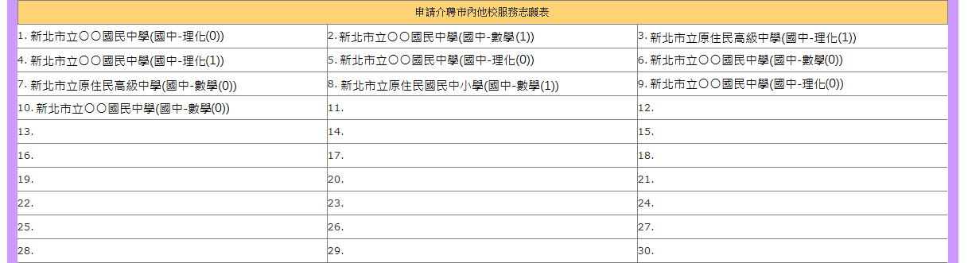
- 例如：甲師同時以現應聘任教科(類)別「理化」及非現應聘任教科(類)別「數學」，申請介聘至一般及原住民重點學校，均得混合填報如下參考圖示1：
參考圖示1
二、本志願表(紙本)志願填寫說明：
- 將上開於校務行政系統所填報之志願，其中屬「原住民重點學校」者，依志願順序於本志願表(紙本)謄寫並確認簽章。
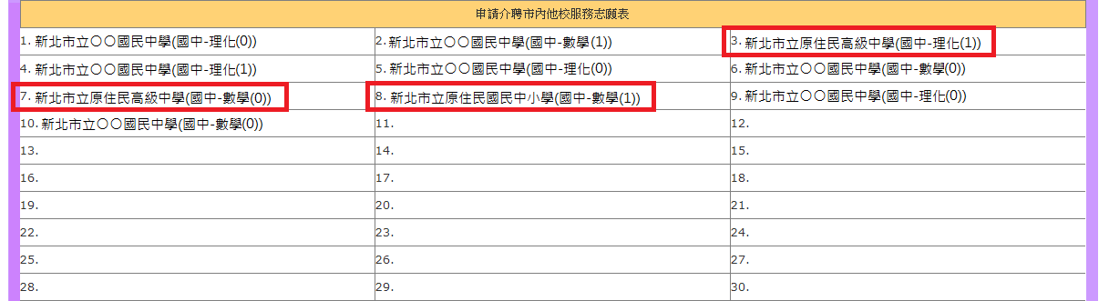
- 例如：甲師所填報之志願屬「當年度介聘提列缺額」之「原住民重點學校」者為志願3、7、8(如下參考圖示2實框線處)，依志願序於本志願表(紙本)謄寫如下參考圖示3：
參考圖示2
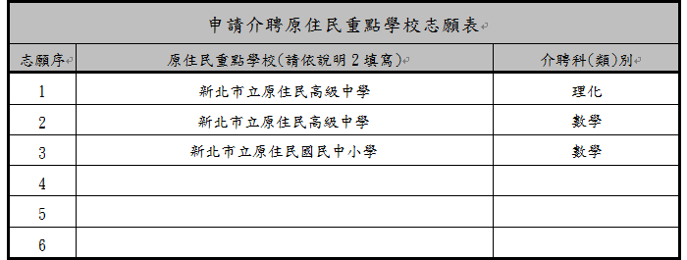

參考圖示3

附件6
新北市113學年度國民中小學及幼兒園教師
自願服務偏遠地區學校志願表

姓 名 |  |  | 身分證統一編號
現職服務學校
- 本人經113年度審核通過自願服務偏遠地區學校資格並同意依作業要點第五點之二規定，申請優先介聘偏遠地區學校之教師單調介聘作業，並已瞭解經達成介聘者，不再參加後續教師介聘作業，絕無異議。
自願服務偏遠地區學校志願表
志願序 | 偏遠地區學校 |  |  | 介聘科(類)別
1
2
3
4
5
6
7
8
注意事項：
- 當年度介聘提列缺額中如有偏遠地區學校，先行辦理自願赴偏遠地區學校服務，並經本市審查通過之教師單調介聘作業；經達成介聘之教師所遺缺額，連帶開缺供教師介聘使用。優先介聘偏遠地區學校，應於優先介聘原住民重點學校作業完成後辦理。
- 偏遠地區學校依教育部公告本市110至112學年度公立國民中小學學校類型名單為準(113學年度尚未核定)。
- 先行辦理單調介聘作業後，達成介聘者，不再參加後續教師介聘作業；未達成介聘者，賡續參加後續教師介聘作業。
- 本志願表與線上填報之志願順序、學校及介聘科(類)別不一致者，以本志願表謄寫之資料為準，誤植衍生之後果由申請人自行負責。
※申請人簽名或蓋章：

中 華 民 國 113 年 月 日
附件7
(學校或幼兒園全銜)
新北市 同意書

本校(園)○○○教師任職本校(園)實際服務滿4學期，惟因結婚或生活不便(請依實際狀況自行修改)，經本校(園)同意其申請113年市內介聘。

人事主任： 校長(園長)：

中 華 民 國 113 年 月 日
附件8
切 結 書

本人係依「偏遠或特殊地區學校教師資格標準」任用教師，至113年7月31日止，確於本市偏遠地區學校服務滿 年。
今申請本市教師市內介聘，若經介聘成功後，仍無法取得一般(特殊)地區教師資格，則視同介聘無效，並返回原校任教，絕無異議。

特 此 切 結
具 結 人： (簽章)
現任服務學校：
身分證統一編號：
地 址：

中 華 民 國 113 年 月 日

附件9
新北市113學年度國民中小學及幼兒園市內介聘建議名單
【教評會審查結果表】
學校： (全銜)
一、不同意聘任名單：
除有違反教師法第16條第1項不續聘之情事或第30條各款所定情事之一者外，不得拒絕其聘任。
身分證統一編號 | 姓 名 | 原服務學校 | 具體理由(附相關紀錄及證明文件)
二、自願放棄名單(未參加審查)：
身分證統一編號 | 姓 名 |  | 原服務學校 | 具體理由(附相關紀錄及證明文件)
人事主任： 教評會主席： 校長：
(承辦人) (幼兒園園長)

連絡電話： (請務必填寫)

1、建議名單請核章完畢後於下列規定期限前先行傳真至承辦學校並致電確認：
(1)國中：113年4月17日(三)下午3時前傳真至深坑國中；
傳真：(02)2662-7448；電話：(02)2662-1455＃32
(2)國小及幼兒園：113年4月18日(四)下午3時前傳真至三光國小；
傳真：(02)2972-4015；電話：(02)2975-3308#653
(3)逾期視同同意聘任。
2、正本請於下列規定期限寄(送)至承辦學校，封套上請註明【介聘建議名單】字樣。
(1)國中：113年4月19日(五)前寄(送)至深坑國中；地址：222002新北市深坑區文化街41號。
(2)國小及幼兒園：113年4月22日(一)前寄(送)至三光國小；地址：241006新北市三重區大同南路157
號。
3、如同意聘任則毋須回傳(寄)本表單。
4、本表單如不敷使用請自行影印。
附件10
新北市113學年度國民中小學及幼兒園市內介聘承辦學校
交通資訊【國中】

一、承辦學校：新北市立深坑國民中學
二、地 址：222002新北市深坑區文化街41號
三、聯絡方式：(02) 2662-1455＃32
四、交通資訊：
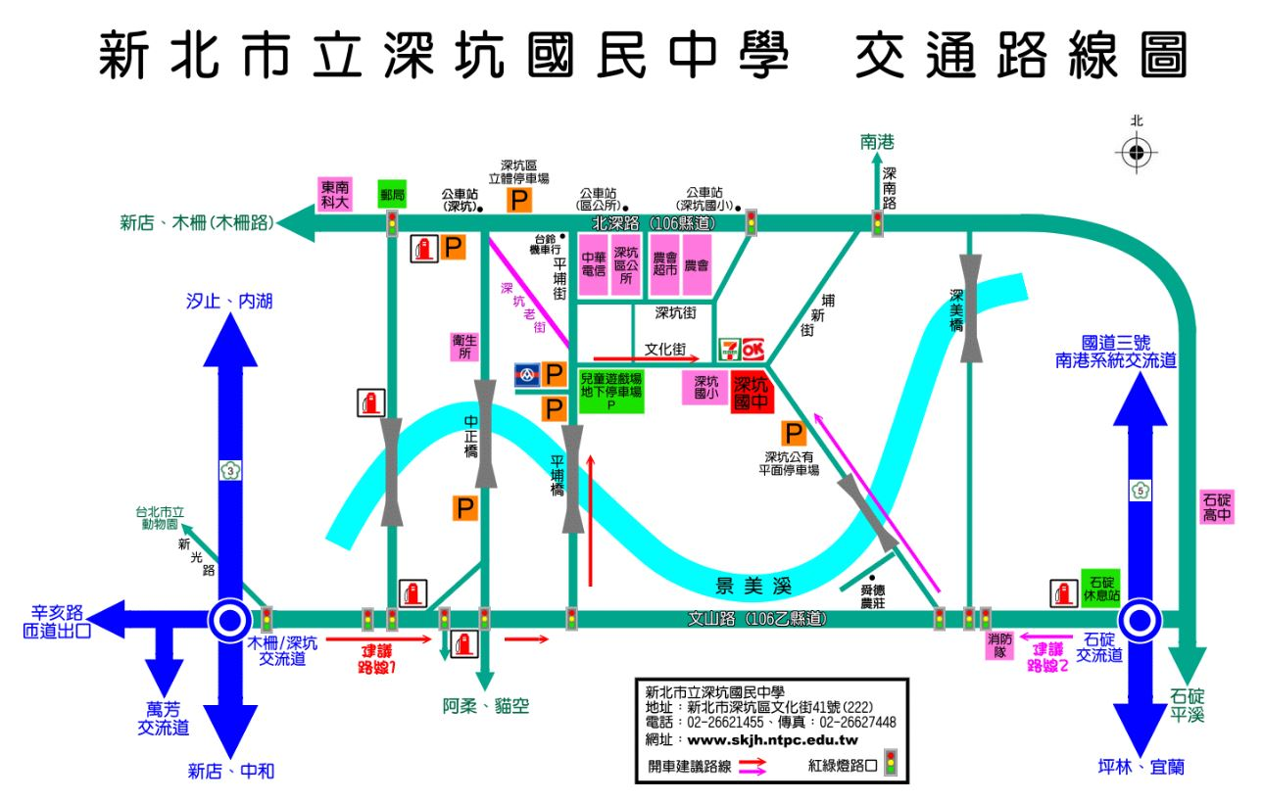
三峽方向
土城交流道
※高速公路
▲走“國道一號”
由台北圓山交流道下，接建國南北高架快速道路，於辛亥路口下；左轉辛亥路後直走，再接上北二高台北聯絡道，於木柵深坑交流道下、往深坑方向前進；離開高速公路聯絡道後，直走約1公里到第5個紅綠燈處（第2個紅綠燈處之路口對面為台塑加油站）左轉，行經高大具特殊造型的「平埔橋」後直走約100公尺經過大片草坪的兒童遊憩場後即右轉進入文化街，再前行約100公尺經過深坑國小後即為本校（深坑國中）！
▲走“國道三號”
於 「木柵/深坑交流道」(里程20KM處)下交流道、再往深坑方向前進。離開高速公路聯絡道後，直走約1公里到第5個紅綠燈處（第2個紅綠燈處之路口對面為台塑加油站）左轉，行經高大具特殊造型的「平埔橋」後直走約100公尺經過大片草坪的兒童遊憩場後隨即右轉進入文化街，再前行約100公尺經過深坑國小後即為本校（深坑國中）！
▲走“國道五號”
請於「石碇交流道」下交流道，再往深坑方向前進。約7分鐘左右經過消防隊(位於左方)後，第3個有紅綠燈路口（有「舜德農莊」招牌）請右轉進入文化街，再前行約600公尺即可抵達本校！
※市區開車
1.走辛亥路（朝東），上北二高台北聯絡道，於木柵深坑交流道下、往深坑方向前進。
離開高速公路聯絡道後，直走約1公里到第5個紅綠燈處（第2個紅綠燈處之路口對面為台塑加油站）左轉，行經高大具特殊造型的「平埔橋」後直走約100公尺經過大片草坪的兒童遊憩場後隨即右轉進入文化街，再前行約100公尺經過深坑國小後即為本校（深坑國中）！
2.走和平東路（朝東），過「莊敬隧道」後繼續直走（軍功路）至底，再左轉接木柵路，沿木柵路直走到底可達深坑。
行經過東南科技大學、深坑老街後約200公尺見右邊“台鈴機車行”招牌即右轉入巷內；之後見左方第二條小巷（即為文化街）請左轉，再前行約100公尺經過深坑國小後即為本校（深坑國中）！
3.走興隆路（往木柵方向），遇木柵路後左轉，再沿木柵路直走到底可達深坑。
行經過東南科技大學、深坑老街後約200公尺見右邊“台鈴機車行”招牌即右轉入巷內；之後見左方第二條小巷（即為文化街）請左轉，再前行約100公尺經過深坑國小後即為本校（深坑國中）！
4.走木新路（往動物園方向），直走接木柵路，再沿木柵路走到底可達深坑。
行經過東南科技大學、深坑老街後約200公尺見右邊“台鈴機車行”招牌即右轉入巷內；之後見左方第二條小巷（即為文化街）請左轉，再前行約100公尺經過深坑國小後即為本校（深坑國中）！

※搭乘公車捷運
可搭乘：台北聯營公車660、666、679、949、912或台北客運795、819公車到本校（於「深坑國小」站下車）
※※請於「深坑國小」站下車後前行約10公尺，於紅綠燈的路口處請右轉入巷內，前行30公尺遇岔路，請往左前方繼續直走。走到底為T字路口，前方為深坑國小校門，請左轉直行100公尺即為本校大門！（本校位於深坑國小的右邊）

新北市113學年度國民中小學及幼兒園市內介聘承辦學校
交通資訊【國小及幼兒園】

一、承辦學校：新北市立三重區三光國民小學
二、地 址：241006新北市三重區大同南路157號
三、聯絡方式：(02)2975-3308#653#611
四、交通資訊：
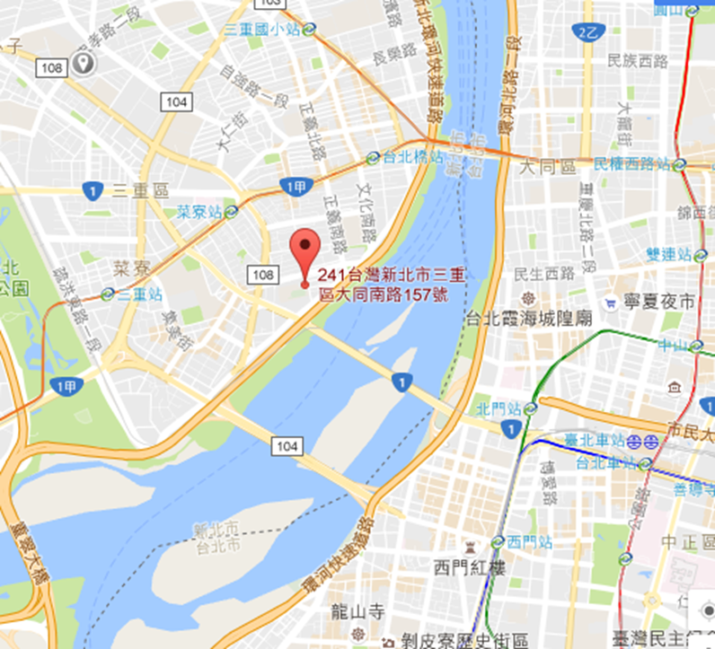
交通路線
※自行開車
由中正南路轉同安街、正義南路轉同安東街或環河南路轉大同南路（勿自重新路轉大同南路，以免塞於市場車陣中）；學校停車位有限，請多利用大眾運輸系統。

※搭乘捷運
「菜寮」站2號出口，沿中寮街、 中正南路、同安街步行約15至20分鐘。

※搭乘公車
14(首都客運)、39(大都會客運)、藍1(三重客運)、933(中興客運)、「重安街口」下車，沿同安街步行5至10分鐘。
221(三重客運)、306(大都會客運)、704(三重客運)、261(三重客運)「正義南路底」（單側設站）下車，沿同安東街步行5至10分鐘。

